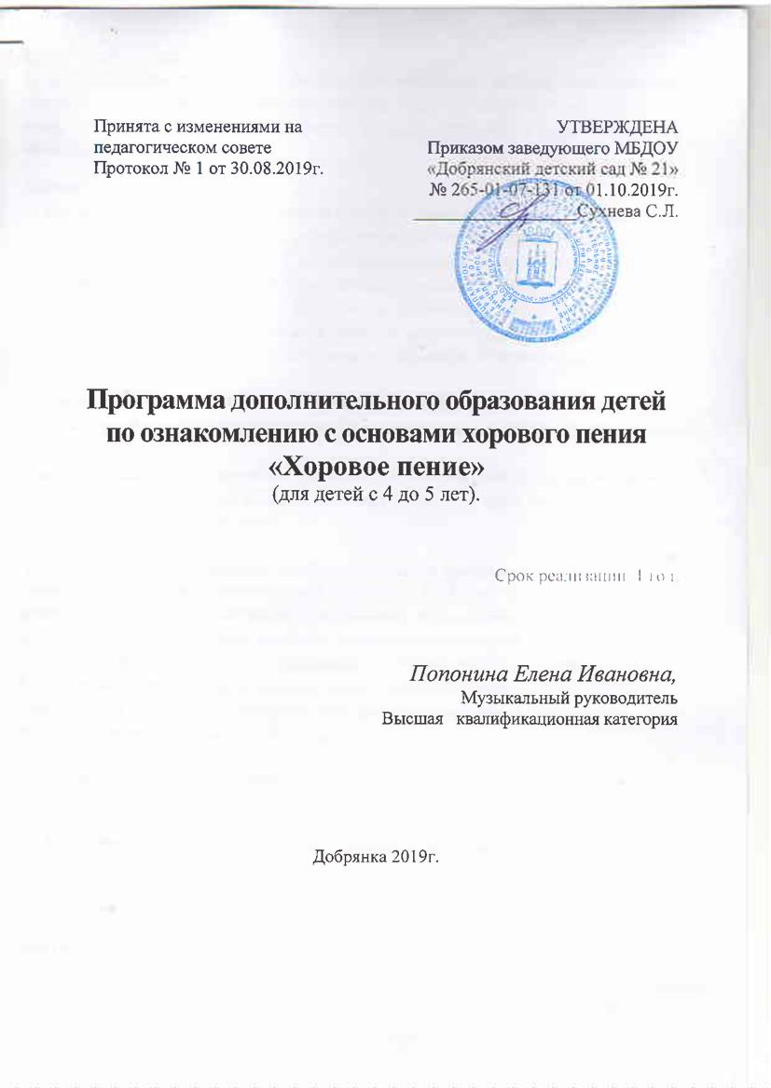

2. Пояснительная записка
2.1. Направленность дополнительной образовательной программы.
Программа по ознакомлению с основами хорового пениядетей среднего дошкольного возраста (4-5лет), рассчитана на 1 год обучения, направлена на развитие у воспитанников ДОУ вокальных данных, творческих способностей, исполнительского мастерства.
Хоровое пение развивает чувство коллективизма, создает условия для их эмоционального, музыкального общения. Сама суть хорового пения вырабатывает у хорового певца умение видеть, слышать, чувствовать состояние другого человека.Человек, регулярно занимающийся пением, объективно укрепляет свое физическое и психическое здоровье.Развивает эстетический вкус, культуру поведения и общения, память, обогащает кругозор, а также способствует улучшению дикции и артикуляции, благотворно влияет на выразительность речи.
2.2. Новизна программы

Новизна программы заключается в комплексном подходе к овладению детьми певческими навыками с использованием Презентации MicrosoftPowerPoint к каждой песне.
Программа рассчитана на развитие у детей музыкального слуха, координации слуха и голоса, чистоты интонации, четкой дикции, совершенствования чувства ритма, а также формирования красивой осанки.Кроме того, музыка развивает духовные силы ребенка, его творческую активность. Жизнь детей без музыки невозможна, как невозможна без игры и сказки.Все занятия интегрированные.
Цель программы.
Выявление и развитие музыкальных способностей каждого ребенка, формирование эстетической культуры дошкольника, развитие эмоционально – выразительного исполнения песен, становление певческого дыхания, правильного звукообразования, четкой дикции.
2.6. Отличительные особенности образовательной программы.
Особенностью данной образовательной программы является - осуществление межпредметных связей: занятия интегрированные. В содержание занятий включены выразительные танцевальные движения, связанные с характером и содержанием песен, познавательные беседы, упражнения из «Музыкального букваря» Е.Тиличеевой, упражнения на дыхание и чувство ритма, музыкально-дидактические игры, игры на музыкальных инструментах, фонограммы песен, и Презентации MicrosoftPowerPoint к каждой песне.

2.7 Возраст детей, участвующих в реализации образовательной программы.
Программа предназначена для детей 4-6 лет. Программа рассчитана на 36 занятий.

2.8 Сроки реализации дополнительной общеобразовательной программы
Программа реализуется 1 год

2.9. Форма и режим занятий
Занятия проводятся 1 раз в неделю, длительность занятий 20 мин.
Занятия посещают все желающие данного возраста.

